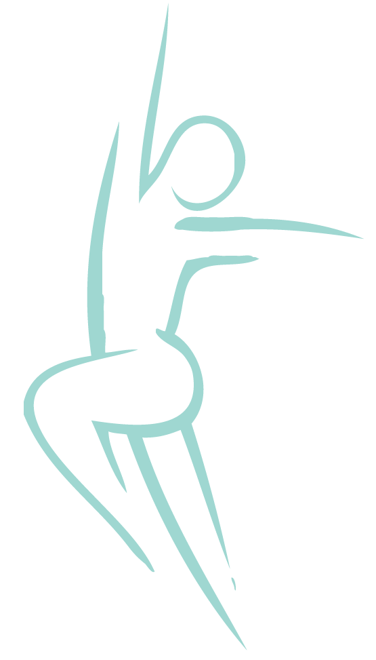
Fibromyalgie

Wat is Fibromyalgie?  Hoe ontstaat Fibromyalgie?  Klachten  Oefentherapie  De behandeling | Pijn in spieren en gewrichten, ochtendstijfheid, slaapproblemen, vermoeidheid … Fibromyalgie.  Wat is Fibromyalgie en wat heeft Oefentherapie Mensendieck u te bieden?  FIbromyalgie is één van de vele reumatische aandoeningen. Fibromyalgie betekent letterlijk: pijn in bindweefsel en spieren. Deze structuren zijn de weke delen van het bewegingsapparaat en daarom wordt fibromyalgie ook wel weke-delenreuma genoemd.  Ondanks vele onderzoeken is er nog geen eenduidige oorzaak aan te wijzen. Wel is er een relatie gelegd tussen fibromyalgie en de werking van de hersenen, omdat er een afwijking in de spierspanning is geconstateerd. De spierspanning wordt in de hersenen geregeld; men denkt dat de oorzaak in deze richting gezocht moet worden.  Ook zouden een verstoring in het pijngeheugen en het hormonale stelsel een oorzaak van de klachten kunnen zijn.  Maar zeker is wel dat fibromyalgie geen ontstekingsziekte is, niet tot schade leidt en hoogstwaarschijnlijk niet erfelijk is.  De klachten van FM-patiënten kunnen veel verschillen. Pijn in spieren en gewrichten, chronische vermoeidheid en slaapproblemen komen bij bijna alle FM-patiënten voor. Ook hoofdpijn en maag-/darmklachten worden vaak genoemd.  De klachten verergeren meestal bij stress, inspanning en koud of vochtig weer. Door deze hoeveelheid aan klachten kunnen mensen geneigd zijn minder te bewegen en in een neerwaartse spiraal terecht komen, zowel lichamelijk als geestelijk.  De oefentherapeut Mensendieck zal u leren de vicieuze cirkel te doorbreken. U krijgt door het bewegen weer vertrouwen in uw lichaam en plezier om te bewegen. Samen wordt er gekeken naar de invulling van uw dagelijkse activiteiten en u leert de belasting van uw lichaam aan te passen aan uw belastbaarheid. Ook wordt er advies gegeven over hoe om te gaan met chronische pijn en stressinvloeden.  De therapie is gericht op:  - het aanleren van een efficiënt houdings- en bewegingspatroon;  - het verbeteren van de algemene conditie;  - het verbeteren/behouden van de beweeglijkheid van de gewrichten;  - het verbeteren/behouden van de spierkracht;  - het aanleren van ontspanningstechnieken;

Verwijzing en vergoeding  Voor meer informatie en behandeling kunt u contact opnemen. | Vergoeding vindt plaats voor mensen boven de 18 jaar uit de aanvullende verzekering. Onder de 18 jaar vindt de vergoeding plaats uit de basisverzekering.  Er is geen verwijzing van een arts noodzakelijk.  Oefentherapie Bunnik  Praktijk voor oefentherapie Mensendieck en Kinderoefentherapie  Minervaplein 2-f  3054 SK Rotterdam  010-8208892 / 06-16273447  oefentherapie.bunnik@gmail.com  www.oefentherapie-bunnik.nl

